Criação de Raças

Para se criar uma classe é muito simples, tudo que você precisa é criar um nome pra classe, colocar a descrição da classe, desenhar um exemplo de determinada classe, ou melhor, desenhar a aparência física e distribuir 3 pontos para os atributos primários de acordo com a sua escolha, sendo que você pode tirar pontos de determinado atributo primário para pôr em outro atributo primário, podendo no máximo tirar 2 pontos entre todos os atributos primários.  
OBS.: ATRIBUTOS PRIMÁRIOS NEGATIVOS NÃO TEM EFEITO SOBRE OS ATRIBUTOS SECUNDÁRIOS.

Exemplo:

Nome da raça: Neko.

Descrição: Esta criatura é uma das que vive entre humanos e elfos, por serem bem versáteis, conseguem se adaptar a qualquer ambiente, são rápidos e ágeis.  
Aparência física:



Atributos:

-2 de Força +3 de Destreza +2 de Intelecto

Outro exemplo:

Nome da raça: Narghy

Descrição: Mais comuns em florestas, Narghys são uma raça muito forte, ficando um pouco atrás dos Orcs, e muito inteligente valorizam a caça, e são exclusivamente carnívoros, com dentes afiados, na frente os dentes são como de tubarão mas mais espessos, os do fundo por fora formam uma serra com as pontas para baixo e por dentro formam uma serra com as pontas viradas para cima, sendo todos os dentes separados entre si como os de uma pessoa comum, o problema de tal raça é que são muito pavio curto e nascem com 1 perna a menos, sendo compensada um outro tipo de perna, sendo uma perna arcana, espectral, prótese altamente funcional, entre outras inúmeras possibilidades.

Aparência física:

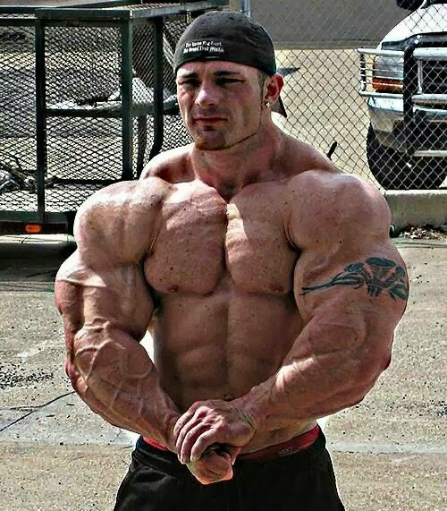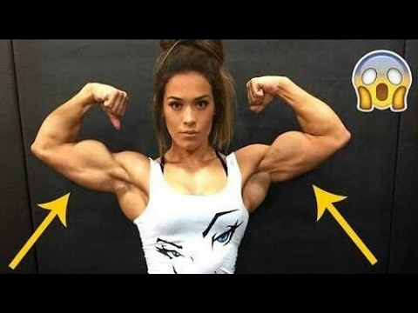

Atributos:

+2 de Força -1 de Destreza +2 de Intelecto

Mais outro exemplo:

Nome da raça: Orc

Descrição: Extremamente fortes e resistentes orcs são como uma muralha viva, altamente determinados e agressivos, porém sua destreza são descontadas por conta disto, além disto orcs não são muito inteligentes.

Aparencia física:

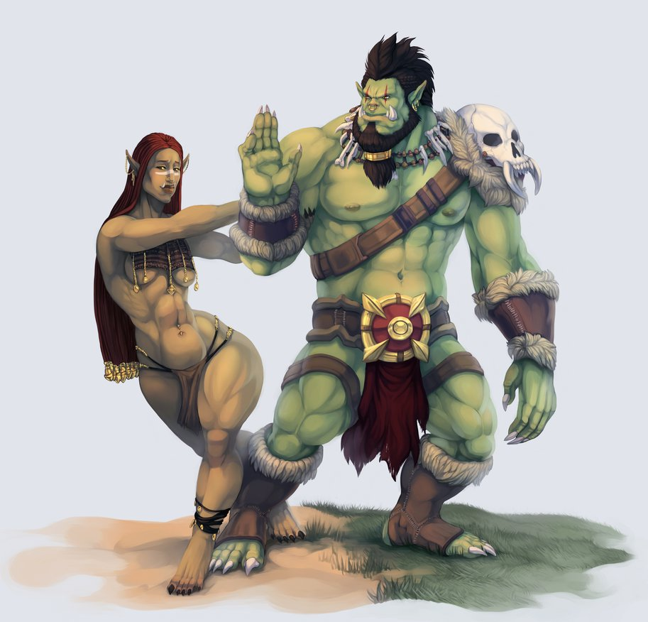

Atributos:

+5 de Força -1 de Destreza -1 de Intelecto